-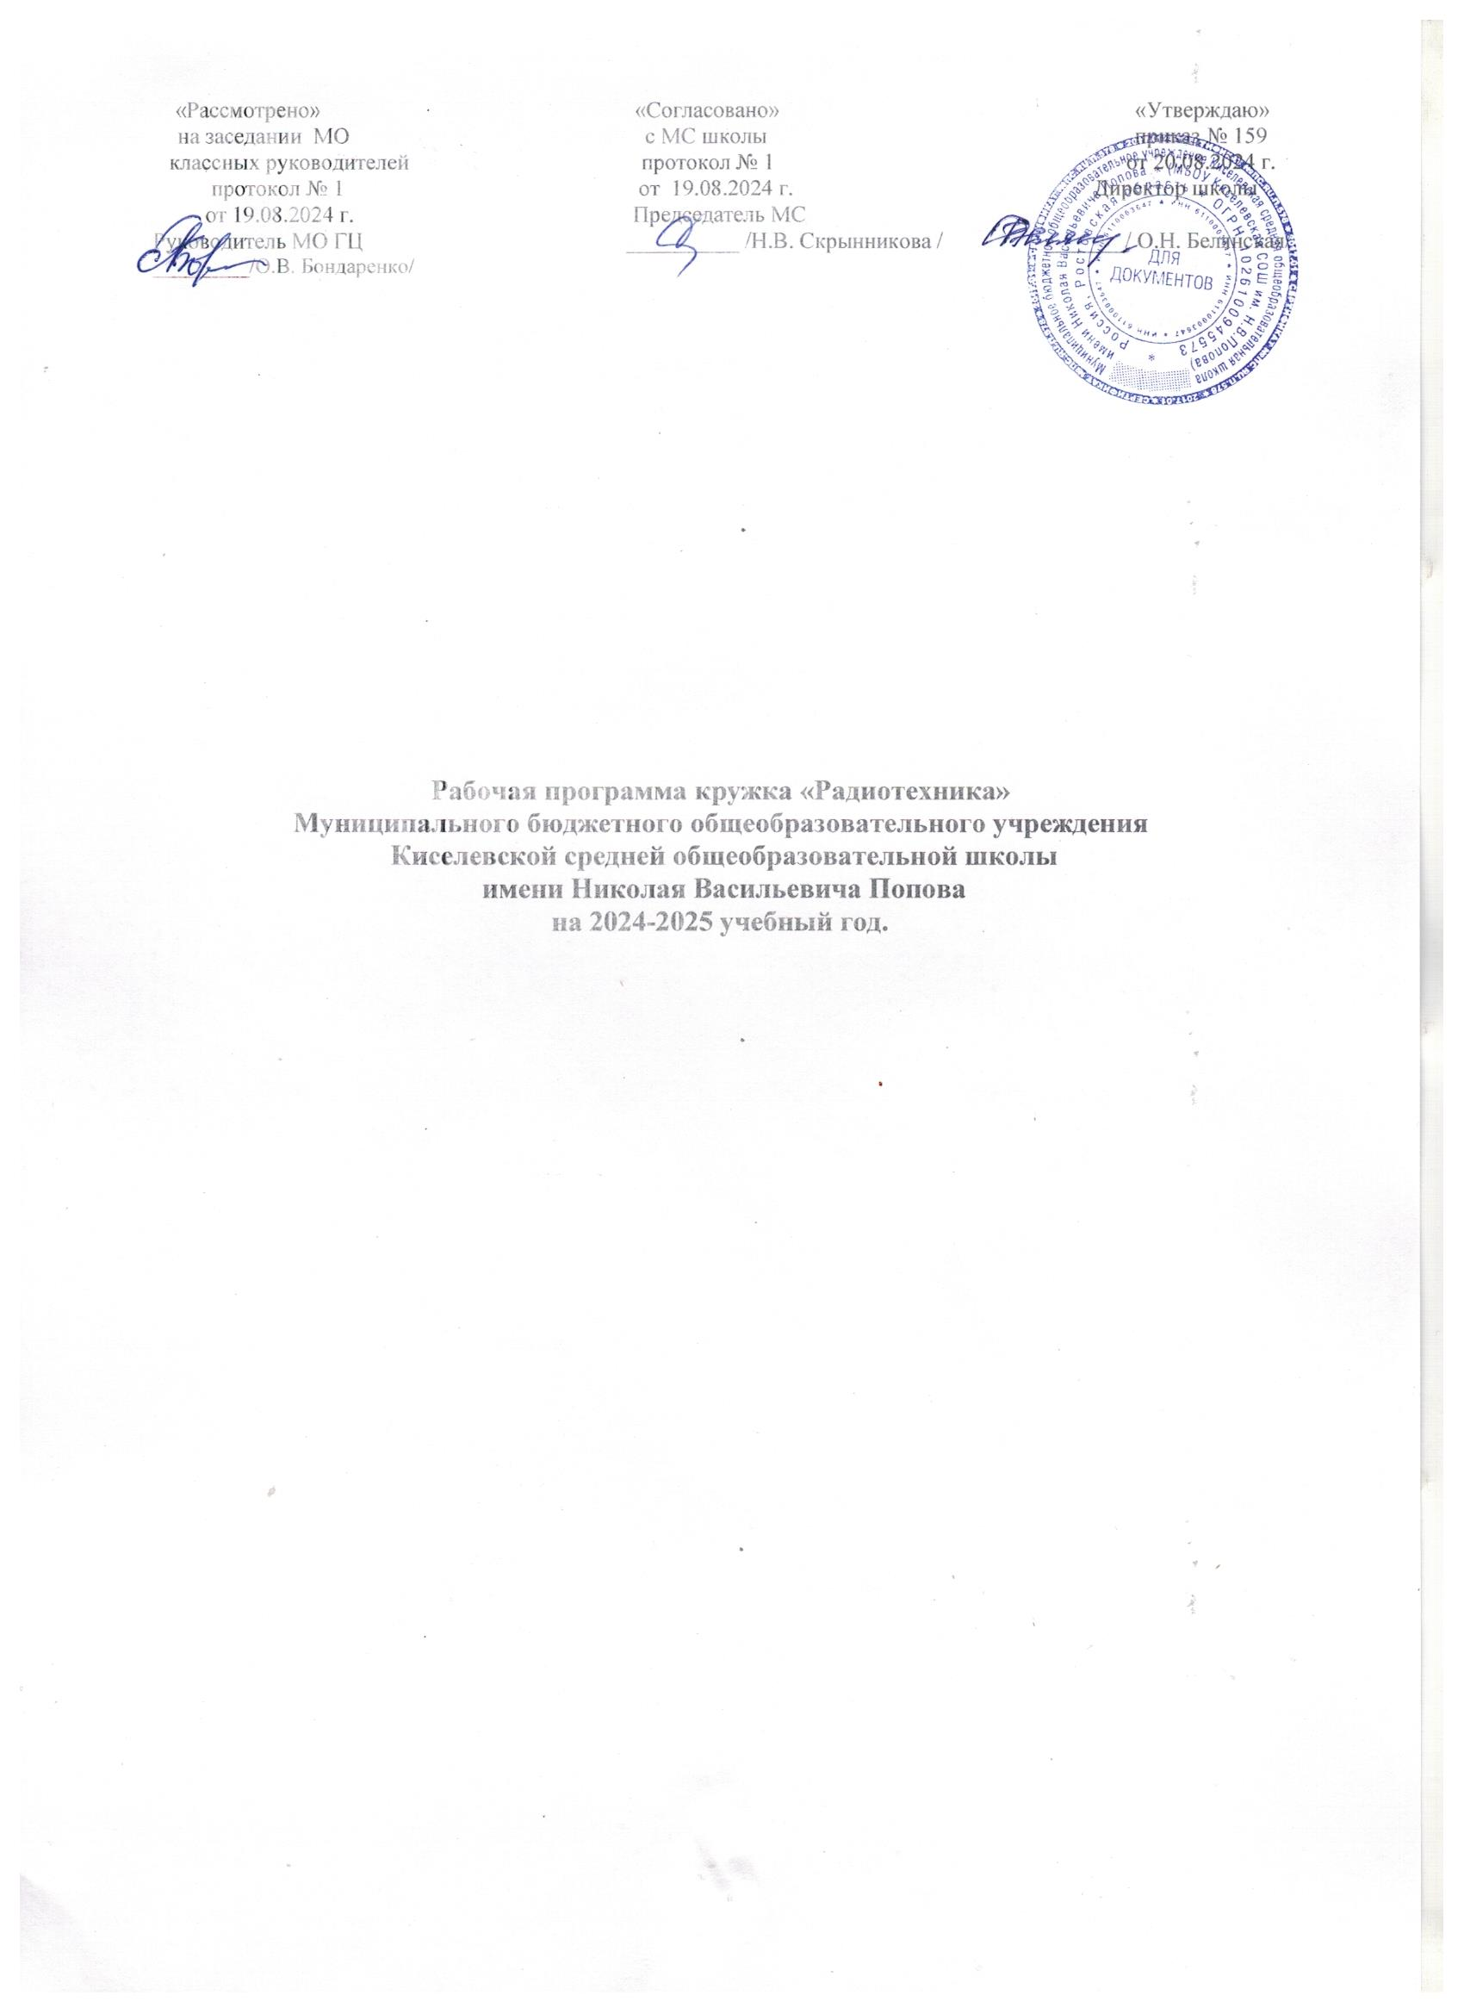

Пояснительная записка.

Документы, регламентирующие работу кружка «Радиотехника»:
- Федеральная образовательная программа начального общего, основного общего и среднего общего образования;
- Основная образовательная программа основного общего образования МБОУ Киселевской СОШ им. Н.В.Попова на 2024-2025 учебный год
- Учебный план МБОУ Киселевской СОШ им. Н.В. Попова на 2024-2025 учебный год
- «Современные теоретические и методические подходы к организации дополнительного образования детей (повышение квалификации)// Дополнительные образовательные программы – 2014.-№1-С.2-79

Организационно-педагогические основы обучения
Время реализации программы – 68 часов.
Количество обучающихся в кружке – 15 человек.
Занятия проводятся 2 раза в неделю
Программа рассчитана на обучающихся 6-11-х классов.

Описание места предмета.
Рабочая программа кружка «Радиотехника» рассчитана на 68 часов в год, 2 часа в неделю.
В соответствии с учебным календарным графиком МБОУ Киселевской СОШ им. Н.В. Попова, обеспечено выполнение рабочей программы в полном объеме за счет повторения. Фактическое количество за год – 67 часов.
Радиоэлектроника — одна из основных отраслей современного общества, науки и техники. Без нее невозможно представить повседневную жизнь, развитие науки и техники. Радиокружок прекрасная возможность познакомиться с увлекательным миров радиоэлектроники, попробовать себя в практической реализации радиоэлектронных устройств, получить основы для дальнейшего выбора специальности.
Занятия кружка необходимо проводить в специально приспособленном помещении (помещение радиокружка), где приняты все меры для обеспечения электробезопасности, есть необходимое оборудование, инструменты и приборы для выполнения практических работ. Требования по оборудованию помещения приведены в приложении №1.
Для практической работы в кружке необходимы различные приборы, инструменты и материалы. Подробный перечень приведен в приложении №2.
Первоначально члены кружка изучают основы электричества, начальные понятия основ теории цепей, основные радиоэлектронные компоненты, средства измерительной техники, получают начальные практические навыки. По мере освоения основ и успешного повторения типовых конструкций (блок питания, бегущий огонь и т.д.) возможен переход к самостоятельному выбору конструкций.
Окончив изучение первой части программы, в кружке подводят итоги, организуется конкурс на лучшую работу.
После этого члены кружка приступают к изучению второй части программы. Они знакомятся с основами работы полупроводниковых элементов (продолжая начальный уровень) получают навыки для самостоятельной деятельности и выбирают дальнейшее направление для своих занятий. Реальное содержание программы второго (а тем более третьего, поскольку на третий год работы кружка градация уровня подготовки учащихся может стать очень серьезным фактором) этапа обучения необходимо корректировать после завершения первой части программы. Следует учитывать и вступление в кружок новых участников в начале каждого учебного года. Возможно организация своего рода шефства или наставничества над новыми членами кружка со стороны опытных участников, разумеется только под контролем руководителя кружка и после одобрения школьных психологов.
Независимо от этапа практические работы в кружке радиолюбителей должны знакомить учащихся с различными инструментами и давать навыки работы с ними, развивать аккуратность и трудолюбие.
И если первые конструкции и макеты руководитель выбирает сам, исходя из необходимости привить начальные знания и умения, то к концу второго этапа и обязательно на третьем учащийся должен без подсказок уметь выбрать или разработать радиоэлектронную конструкцию, обосновать свой выбор, определить этапы и довести начатое до завершения. Это стимулирует самостоятельность, самодисциплину, ответственность учащегося, и в случае удачного решения стоящей задачи поднимает самооценку учащегося как личности и дает чувство уверенности в своих силах.
Таким образом, участие в работе радиокружка не только дает умение и навыки практической работы с радиоэлектронными схемами, но и способствует полноценному развитию личности.
Ежегодным текущим итогом работы кружка является выставка работ обучающихся, демонстрация изготовленных устройств.
Цели организации радиоэлектронного кружка:
Образовательные:
- профориентация;
- обучение работе с измерительными приборами и инструментами;
- углубление знаний полученных при освоении других предметов;
- обучение основам схемотехники, приемам и технологии изготовления радиоэлектронных конструкций.
- знакомство с историей радиоэлектроники;
- развитие учебно-образовательной базы лицея
Развивающие:
- улучшение моторных функций
- совершенствование трудовых умений и навыков;
- создание условий для саморазвития и преодоления своих недостатков.

Воспитательные:
- воспитание уважения к труду и людям труда;
- формирование чувства товарищества и коллективизма;
- воспитание чувства самоконтроля, повышение самооценки.

Общая программа радиотехнического кружка.

Понятие электричества, электрические цепи. Законы управляющие электрическим током.
Виды и назначение радиоэлектронных деталей: Конденсаторы, резисторы, диоды, транзисторы, микросхемы
Простые электрические схемы, последовательное и параллельное соединение радиоэлектронных элементов.
Измерение электрических величин, Приборы, методика, основные навыки.
Сборка электрических цепей по заданной схеме
Расчет и подбор (изготовление) трансформатора
Расчет и изготовление простейшего блока питания
Изготовление корпуса изделия
Проверка на работоспособность системы.
Выбор и повторение радиоэлектронной конструкции (под руководством)

Список литературы:
- во-первых Борисов В.Г. (серия МРБ и отдельные издания)
- справочники по радиоэлектронным компонентам
- сборники схем и описаний конструкций.
Часть литературы уже скачана из Интернета и будет раздаваться членам кружка (бесплатно, разумеется) или распечатываться и сшиваться.

Тематическое планирование
№ | Тема | Часы | Дата
1 | Организационное занятие, инструктаж по ТБ | 1 | 6.09
2-3 | Понятие электричества, электрические цепи | 2 | 7.09  13.09
4-7 | Физические законы используемые при описании процессов в электрических цепях. | 4 | 14.09  20.09  21.09  27.09
8-11 | Виды и назначение радиоэлектронных деталей | 4 | 28.09  4.10  5.10  11.10
12-15 | Конденсаторы, резисторы, диоды, транзисторы, микросхемы | 4 | 12.10  18.10  19.10  25.10
16-21 | Измерительные приборы (тестер, мультиметр, осциллограф), измерение электрических величин и номиналов радиодеталей. | 6 | 26.10  8.11  9.11  15.11  16.11  22.11
22-23 | Простые электрические схемы | 2 | 23.11  29.11
24-25 | Последовательное и параллельное соединение радиоэлектронных элементов. | 2 | 30.11  6.12
26-27 | Понятие и использование монтажных схем. | 2 | 7.12  13.12
28-31 | Печатная плата, изготовление. | 4 | 14.12  20.12  21.12  27.12
32-37 | Сборка электрических цепей по заданной схеме | 6 | 28.12  10.01  11.01  17.01  18.01  24.01
38-39 | Составление эл. схемы блока питания | 2 | 25.01  31.01
40-43 | Подбор деталей для блока питания | 4 | 1.02  7.02  8.02  14.02
44-47 | Расчет и изготовление трансформатора, подбор трансформатора | 4 | 15.02  21.02  22.02  28.02
48-51 | Изготовление печатной платы | 4 | 29.02  6.03  7.03  13.03
52-55 | Сборка электрической цепи блока питания на макете | 4 | 14.03  20.03  21.03  3.04
56-61 | Подбор и установка деталей на печатной плате. | 6 | 4.04  10.04  11.04  17.04  18.04  24.04
62-63 | Проверка соединения деталей проводниками по схеме | 2 | 25.04  8.05
64 | Изготовление корпуса изделия | 1 | 15.05
65 | Установка и подгонка деталей в корпус, обеспечение режима вентиляции | 1 | 16.05
66 | Проверка на работоспособность системы. | 1 | 22.05
67 | Подведение итогов | 1 | 23.05

